Чаусівський навчально-виховний комплекс №1
«дошкільний навчальний заклад – загальноосвітній навчальний заклад І – ІІІ ступенів»
Первомайської районної ради Миколаївської області

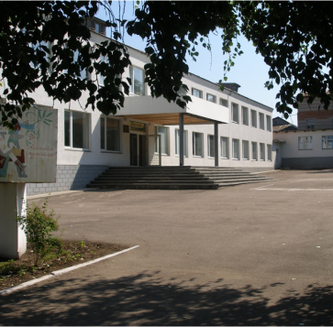

Проектна технологія - Проектні технології –
модель особистісно основа для самореалізації
орієнтованого навчання особистості ХХІ ст.

Використання проектних технологій
у навчально-виховному процесі

Метод проектів орієнтований на самостійну, індивідуальну, парну, групову діяльність учнів. В основі цього методу –
розвиток пізнавальних навичок учнів, уміння самостійно конструювати свої знання та орієнтуватися
в інформаційному просторі

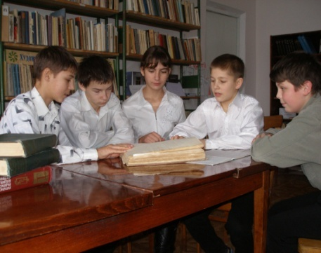
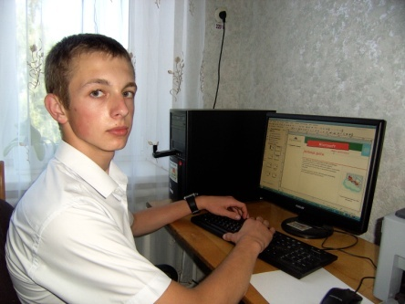
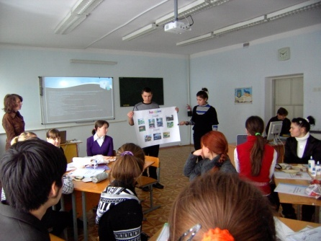
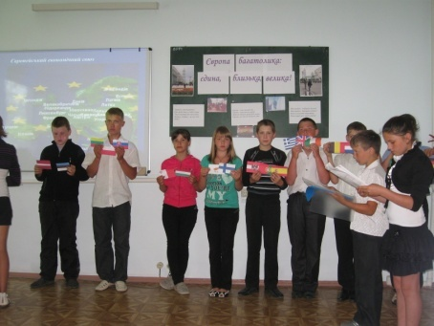
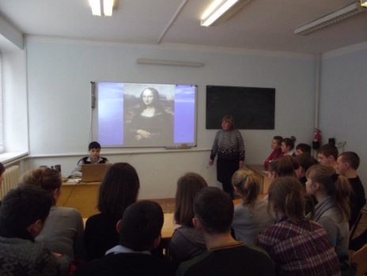
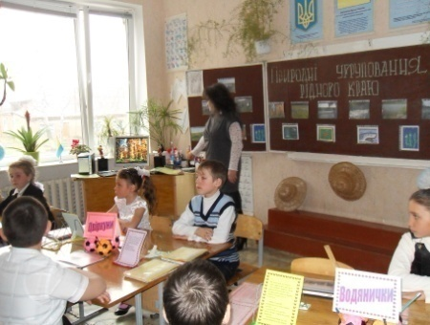
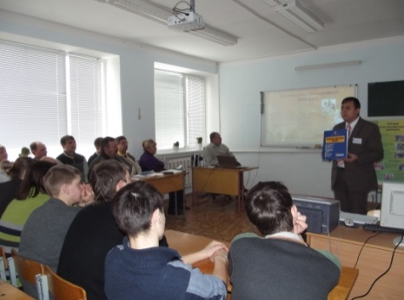
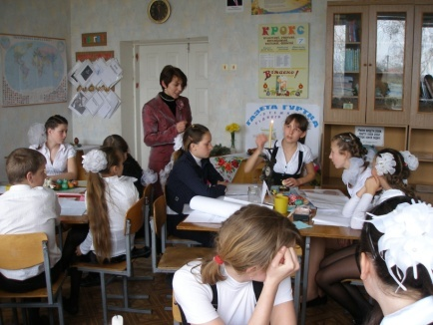
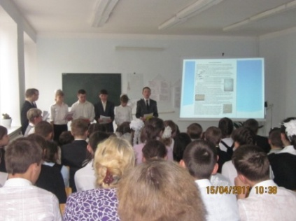

Усе, що я пізнаю, я знаю, навіщо це мені
потрібно, де і як я можу ці знання застосувати.

